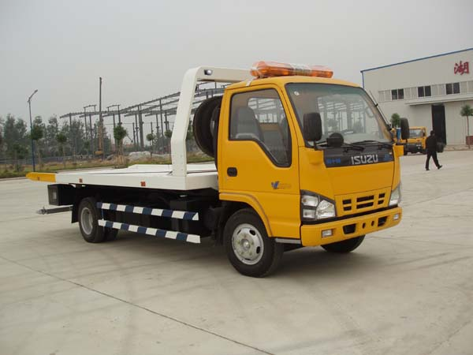
JDF5070TQZPQL型五十铃清障车
车辆型号 | JDF5070TQZPQL型清障车 | 公告批次 | 188
企业名称 | 湖北江南专用特种汽车有限公司 | 产品商标 | 江特牌
外形尺寸(mm) | 7240×2300×2360 | 总质量(Kg) | 7000
货厢尺寸(mm) | ×× | 额定载质量(Kg)
接近/离去角 | 23/11 | 整备质量(Kg) | 4600
前悬/后悬(mm) | 1015/2410 | 最高车速(km/h) | 95
车辆识别代码 | LWLDARHG×××××××××
底盘型号 | NKR77PLPACJAY
发动机型号 | 发动机生产企业 | 排量 | 功率
4KH1-TC | 庆铃汽车股份有限公司 | 2999 | 96
燃料种类 | 柴油 | 排放标准 | GB17691-2005(国Ⅲ)
轴数 | 2 | 轮胎数 | 6
轴距 | 3815 | 轮胎规格 | 7.50-15,7.50R15,7.00-16,7.00R16
轴荷 | 2565/4435 | 前轮距 | 1504
钢板弹簧片数 | 8/6+5 | 后轮距 | 1425
其它 | 托举质量:2270kg.

